**Отчет о проведении урока «Час кода-2017»**

В рамках международной акции «Всемирный Час Кода» в **МБОУЦО №37 имени В.П. Храмченко** 4-8 декабря 2017 года для учащихся 7-11 классов был проведен тематический урок «Час Кода» в рамках Международной недели изучения информатики и Дня информатики в России и всероссийской акции «Час кода-2017». 4 декабря 1948 года считается днем рождения российской информатики. Акция «Час кода» была приурочена ко Дню информатики и наша школа приняла в ней активное участие.

Акция была направлена на формирование и поддержку интереса молодежи к изучению информатики и программирования, а также повышению престижности ИТ-специальностей в глазах молодых людей.

Для проведения урока были задействованы видео материалы, публикации с сайта http://www.часкода.рф.

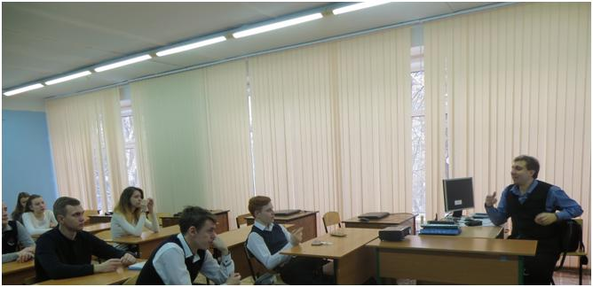

Очевидно, что в условиях цифровой экономики будущий потенциал нашего государства определится тем профессиональным выбором, который сделают сегодняшние школьники, насколько они будут мотивированы к выбору ИТ-профессий, насколько они будут понимать их востребованность, осознавать стратегическую важность и для личностного самоопределения, и для укрепления могущества Родины.

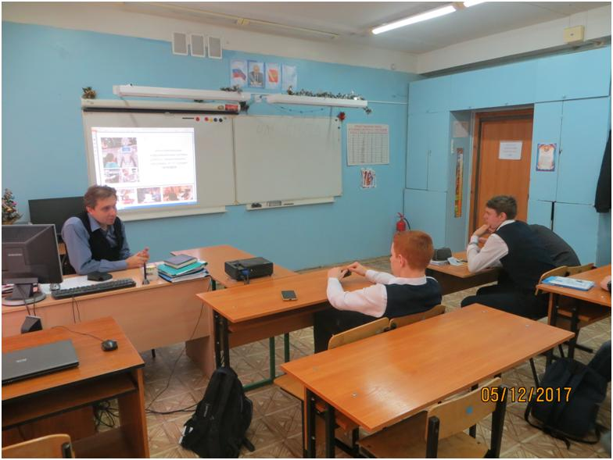

Работая над своими заданиями, ученики получили представление о таких вещах, как программная и аппаратная часть устройства, обратная связь, управление, датчики и сенсоры, управление проектом, сотрудничество внутри группы, распределение задач.

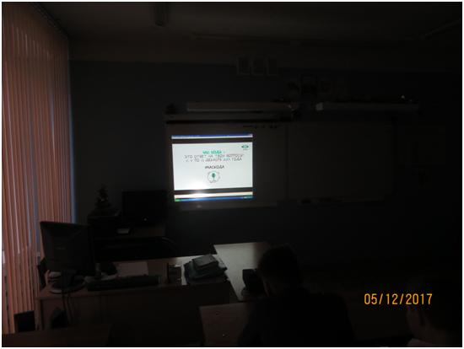

В 2017 году отличительной особенностью акции «Час кода» является акцентирование внимания на том, чтобы познакомить школьников с современным уровнем развития **технологий на примере технологий искусственного интеллекта, которые** не только улучшат качество жизни и работы людей, но значительно ускорят и изменят процессы и способы решения различных задач, требуя от специалистов любых профессий в будущем (в том обществе, в котором им жить!) дополнительных навыков и компетенций, многие из которых связаны с умением программировать (разрабатывать алгоритмы, писать программы для различных устройств и систем, логически и системно мыслить и т.п.).

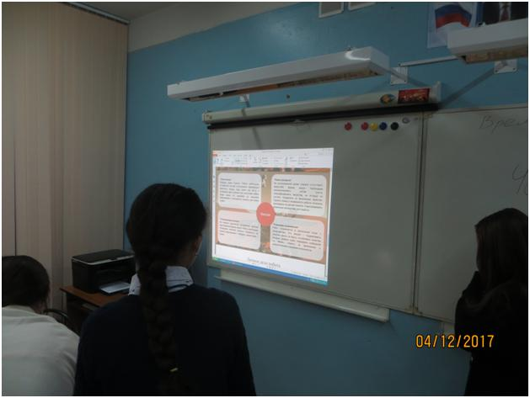

В соответствии с целью проведения акции важным практическим результатом послужило осознание школьниками того, что наряду с растущим спросом рынка труда на ИТ-специалистов, обладающих данными навыками, в перспективе ближайших 5-10 лет **умение программировать и использовать различные информационные технологии станет второй грамотностью для каждого молодого человека** - одним из основных универсальных навыков для коммуникации с окружающим миром и его преобразования, а также необходимым навыком для успешной личной самореализации в различных областях и сферах деятельности человека: медицине, экономике, маркетинге, юриспруденции, государственных услугах, банковской сфере, торговле, подборе персонала, сервисе, социальной и ИТ сферах и т.п.

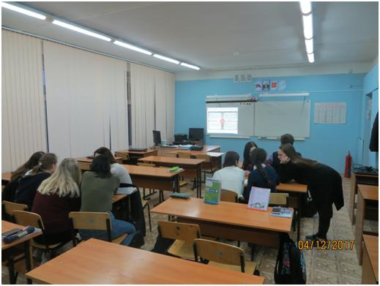

В ходе уроков учащимся было предложено выступить в роли разработчиков интеллектуальных ассистентов (роботов) с искусственным интеллектом (ИИ) для выполнения возможных космических исследований в недалеком будущем.

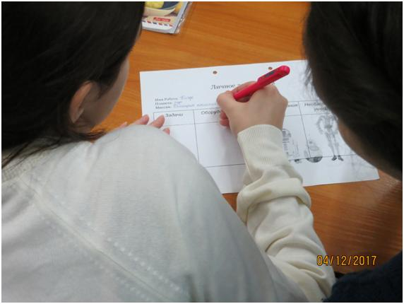

Ребятам было предложено описать задачи для их робота с ИИ на определенные миссии, разработать необходимое оборудование и пополнить банк данных для исследования, а также выявить навыки, необходимые роботу для работы по предложенным задачам.

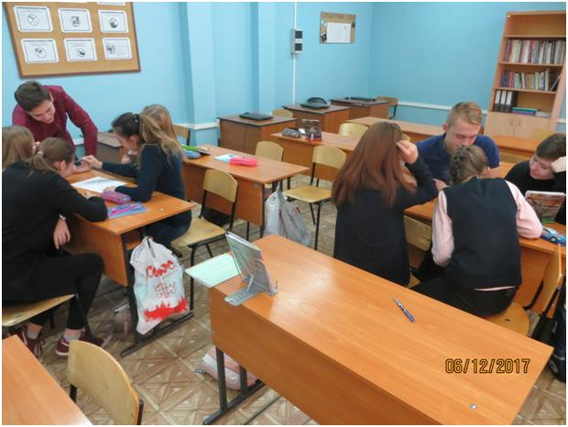

Старшеклассники должны были проанализировать существующие ИИ для различных направлений, выявить их сильные и слабые стороны, указать возможные преимущества для пользователя, а также найти угрозы, связанные с выбранным видом ИИ.

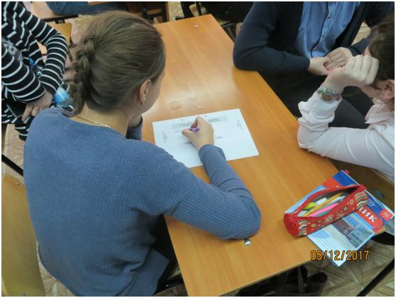

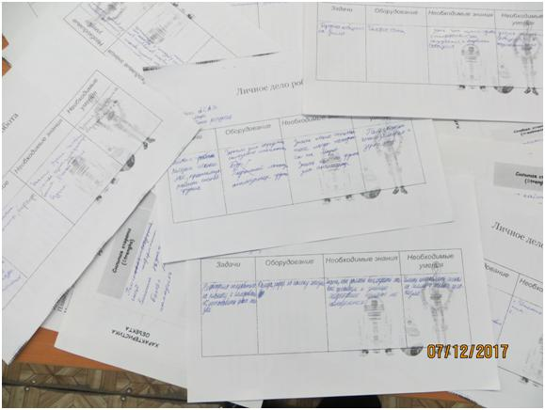



Надеемся, что благодаря акции у учащихся нашей школы открылась дверь в творческий и захватывающий мир информационных технологий и программирования, приобретенный ими социальный опыт и навыки окажутся практически значимыми в будущей жизни!